**Групповой проект**

Студенты: Смилянский Александр, Бабич Кирилл

Наименование: The Hunt for Prohibited Content

Ссылка на соревнование: <https://www.kaggle.com/c/avito-prohibited-content/data>

1. Постановка задачи

Данные состоят преимущественно из товаров российского сегмента (русский текст). Задача состоит в классификации запрещённого контента по ряду признаков.

Avito является одной из крупнейших площадок для продажи вещей в России, преимущественно «из рук в руки». Однако, из-за масштаба возникает множество проблем с определением товаров для продажи. На Авито человек может сам определить категорию товара, составить описание и фотографию. На территории РФ продать можно далеко не всё, что угодно. Кроме того, ряд контента не имеет смысла в продаже или является «шуткой» пользователей. Примеры таких товаров: краденные вещи, ценные бумаги третьих лиц, спамерские базы, интеллектуальная собственность ГК РФ, а также нельзя продать воздух в районе, детей, и услуги вида «поеду вместо вас за границу». Первая группа запрещена Российским законодательством, вторая не имеет смысла в продаже. Обе группы запрещены правилами Авито.

Контроль за товарами на торговой площадке ведут модераторы. Для уменьшения затрат рабочей силы было решено составить алгоритм выявления некачественного (запрещённого правилами контента).

**Задание:** Составить модель, предсказывающую некачественное объявление о продаже на основе публикуемого материала.

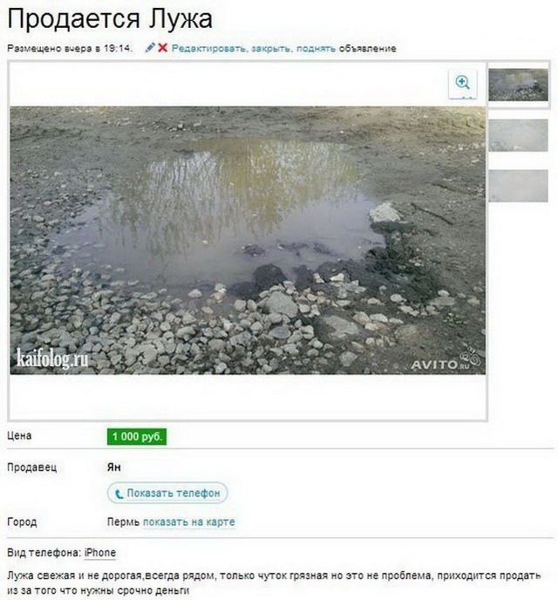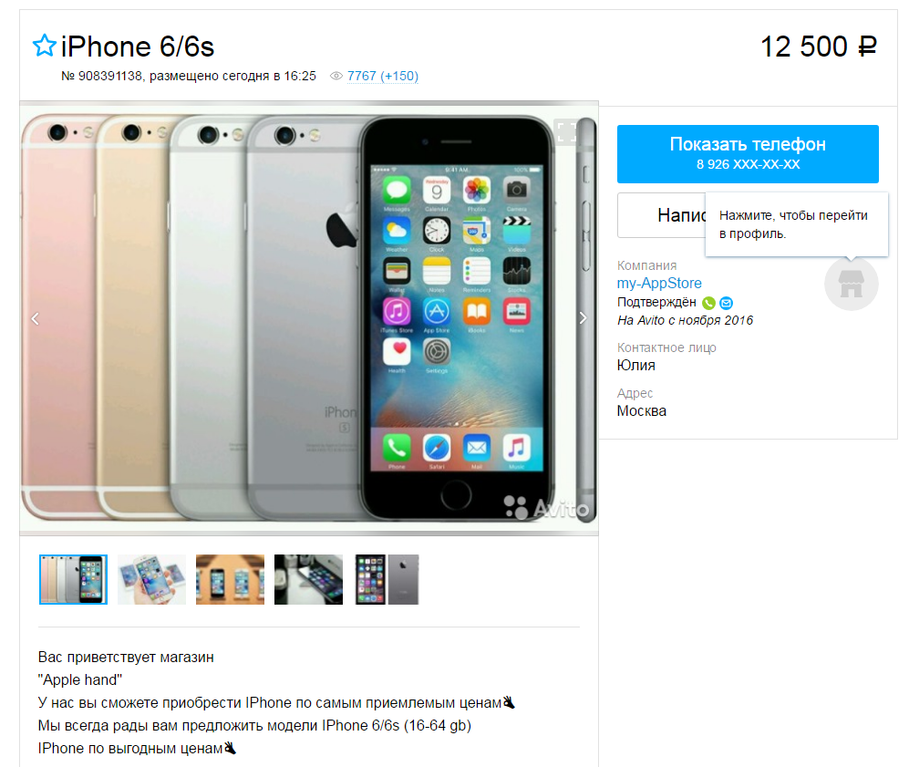

Рис. 1. Некачественный контент Рис. 2. Качественный контент

1. Описание данных

Данные в большинстве случаев состоят из русского текста. Файл закодирован в формате utf-8 и содержит tab разделители.

Данные содержат отдельные объявления и могли быть как заблокированы за недопустимый контент, так и никогда не подвергаться блокировке вовсе.

* **Itemid: int** – уникальный идентификатор
* **category: string –** категория первого уровня
* **subcategory: string** – категория второго уровня
* **title: string –** заголовок объявления
* **description: string –** Полный текст описания
* **attrs: JSON** – дополнительные параметры в формате JSON, которые соответствуют конкретному продукту, например конкртеная модель автомобиля ({“car brand”:”bmw”, “car model”:”z1”})
* **price: int** – финальная цена в Российских рублях
* **is_proved: boolean** – данный параметр доступен только в тренировочной выборке. Данный флаг выставляется только для заблокированного объявления по инициативе опытного модератра. Так как люди делают ошибки, то есть вероятность, что данное объявление было заблокировано неоправданно.
* **is_blocked: boolean – предсказываемая переменная**
* **phones_cnt: int –** количество телефонных номеров, найденных в описании. Если таковые имеются, то номер в описании заменяется на @@PHONE@@
* **emails_cnt: int –** количество электронных почт, найденных в описании. Если таковые имеются, то почта в описании заменяется на @@EMAIL@@
* **urls_cnt: int –** количество дополнительных ссылок, найденных в описании. Если таковые имеются, то ссылка в описании заменяется на @@URL@@
* **close_hours: float** – время жизни объявления на сайте Avito, Доступно только в тренировочных данных. Чем дольше объявление находилось на сайте и не было заблокировано, тем больше вероятность, что объявление не содержало запрещенного контента.

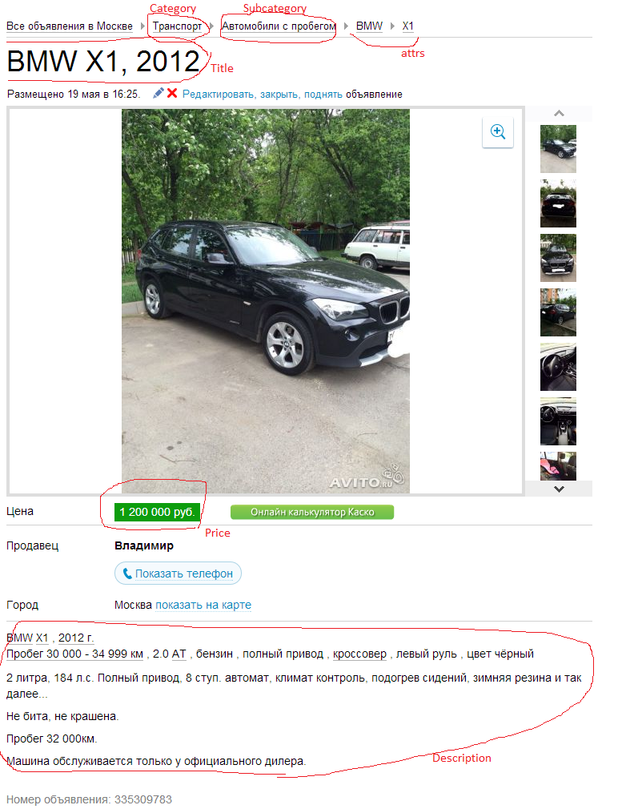

Рис. 3. Графическое представление данных

1. Анализ данных

Данные представлены выгрузкой из базы данных сервера и далеко не все посты были проверены администраторами. Посмотри на начальные данные, кол-во пропусков и категории некоторых данных.

|  |  |
| --- | --- |
| Столбцов | 3995803 |
| Строчек | 12 |

Содержат пропуски:

category False

subcategory False

title True

description True

attrs True

price False

is_proved True

is_blocked False

phones_cnt False

emails_cnt False

urls_cnt False

close_hours False

Пропуски существуют в колонках *«Наименование», «Описание», «Атрибуты», «Подтверждено»*. «Подтверждено» - важный показатель при обучении на первый взгляд. Он приводится только для заблокированных объявлений и информирует, что модератор подтвердил блокировку.

Рассмотрим наш target столбец – is_blocked.

0 3720807

1 274996

Из всех объявлений, заблокированных 274996, это примерно 7.4% от всех объявлений. На этом и будет обучаться алгоритм.

Общая задача состоит из подпунктов:

1. Заполнить пропуски
   1. Анализ пропусков
   2. Выбор наилучшего алгоритма заполнения
2. Выбор подходящих моделей обучения, например:
   1. Random Forest
   2. Gradient Boosting
   3. SGD
   4. SVM
3. Настройка кроссвалидации
4. Выделить весомые признаки
5. Определиться в необходимости анализа текстовых признаков и его оценивании в модели
6. Определиться с необходимостью учёта is_proved
7. Обучение и настройка алгоритмов с лучшими параметрами
8. Улучшение модели

Анализ текстовых признаков и подбор лучшего алгоритма будут являться самыми сложными пунктами. По всем пунктам предоставить анализ и шаги к формированию конечного решения.